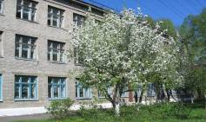
«УРОКИ И ПЕРЕМЕНЫ»
№2 (31.03.2009г.)
Орган издания: МОУ СОШ с УИОП №1 г.Белая Холуница Кировской области
Вести из учебной части  Успеваемость за третью четверть 2008 – 2009 учебного года составила:  Отличников – 36 ч.  Ударников – 199 ч. | Школьные новости  - В феврале прошёл военно-спортивный месячник «Служу России».  - Анна Васильевна Тарасова, учитель русского языка и литературы, заняла 1 место в окружном этапе конкурса «Учитель года».

Алена Бурданова, 10-а класс.
«Все время хочется что-то изменить».
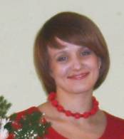
Анна Васильевна уже несколько лет преподает в нашей школе русский язык и литературу. В 2009г. она стала победителем окружного этапа конкурса «Учитель года».
Она охотно ответила на вопросы о конкурсе «Учитель года».
А.Б.: Почему Вы стали участником окружного этапа конкурса?
А.В.: Весной 2008г. я одержала победу в районном этапе этого конкурса.
А.Б.: Где и когда проходил окружной этап конкурса «Учитель года»?
А.В.: 17-18 февраля в г.Слободском.
А.Б.: Откуда были участники конкурса и какое впечатление они произвели на Вас?
А.В.: На конкурсе были лучшие представители г.Слободского, Слободского района, а также Нагорского и Белохолуницкого. Это были очень сильные конкуренты и яркие личности.
А.Б.: Много ли было мероприятий за два дня?
А.В.: В первый день прошло открытие конкурса, включавшее в себя 3 задания: визитную карточку, защиту инновационного педагогического проекта и мастер-класс. Второй день был посвящен открытым урокам и их самоанализу. Еще мы выступали с публичной лекцией по философии образования. В конце дня были подведены итоги всего конкурса.
А.Б.: Как Вас приняли ученики слободской школы?
А.В.: Думаю, мы смогли найти общий язык, т.к. я чувствовала их интерес к уроку и желание поддержать меня. Они такие же, как вы.
А.Б.: Какие трудности Вам пришлось преодолеть?
А.В.: Конкурсные дни были очень насыщенными, поэтому мне было сложно мобилизовывать свои силы. Но я это смогла преодолеть.
А.Б.: Какое испытание потребовало от Вас большей подготовки, чем остальные?
А.В.: Если честно, то каждый этап отбирал много сил. Все время хотелось что-нибудь изменить, усовершенствовать. А на это всегда требуется много новых сил.
А.Б.: Что оказалось для конкурсантов, на Ваш взгляд, самым интересным за эти дни?
А.В.: В любом конкурсе самое интересное – это общение. Ведь здесь собрались интересные, творческие и активные педагоги. Во время общения ты заряжаешься оптимизмом, у тебя появляется много новых идей, которые хочется воплотить в жизнь.
А.Б.: Ваши впечатления от победы?
А.В.: Много положительных эмоций, желание достичь еще чего-то большего, ощущение собственного профессионализма.
А.Б.: Вы готовы к областному этапу? А когда он состоится?
А.В.: Очень хочется и на областном конкурсе, который состоится 20-25 апреля 2009г., проверить свои силы и лишний раз доказать себе, что я не зря стала учителем.
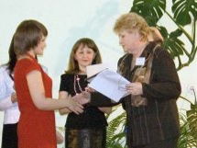
А.Б.: А мы от лица учеников школы желаем Анне Васильевне дальнейших успехов в нелегком педагогическом труде и победы в областном этапе конкурса «Учитель года».

Александр Васильев, 7-а класс
Вперёд, мальчишки.
Во время военно-спортивный месячника «Служу России» среди 5-7 классов прошла игра «Вперёд, мальчишки», посвящённая дню Защитника Отечества. Команды состояли в основном из мальчиков. Все участники очень долго готовились к состязаниям: придумывали названия, девизы и песни своим командам. Всем было очень интересно узнать, кто же победит!
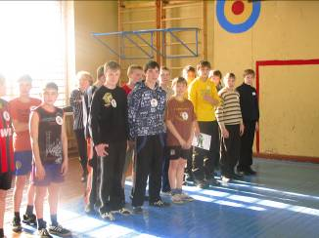
Итак, первый конкурс - интеллектуальный. Он был посвящён военной тематике. В нём участвовали все игроки команды. Каждый хотел блеснуть своими знаниями. Но в итоге самыми интеллектуальными оказались мальчишки 7-а.
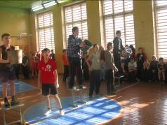
Во втором конкурсе «Самый меткий» участникам нужно было попасть мячом в заданную цель, ею послужило ведро. Три человека от команды защищали честь своего класса в этом состязании. Первый делал бросок, второй ловил мяч ведром, третий вынимал мяч и подавал первому. Здесь важна была слаженность действий, меткость и быстрота реакции. 7-б и 6-б по результатам этого конкурса вынуждены были переигрывать, т.к. набрали одинаковое количество баллов.
Третий конкурс, на мой взгляд, был самым интересным. Игрокам выдавали тарелки с тремя видами крупы, и три человека от команды должны были разложить её на три разные кучки (по виду крупы). Этот конкурс был на внимательность и ловкость пальцев.
Четвертый конкурс был на выносливость, участникам необходимо было подтягиваться. Здесь пальма первенства оказалась в руках Устюжанина Андрея (7-в) и Сидорова Максима (7-б)
В этой очень увлекательной спортивной игре в итоге первое место занял 7-а класс, второе - 7-б класс, а третье заслужили 6-б.
Поздравляю победителей!

Кешубаева Виктория, 10-а класс
Зарница
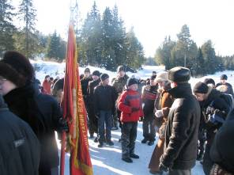
В рамках военно-спортивного месячника, в нашей школе была проведена игра «Зарница».
Были сформированы две команды:
- «Красные» -8-а, 9-б, 10-а, 11-б, 8-в, 9-в.
- «Зелёные» - 8-б, 9-а, 10-б, 11-а, 8-г.
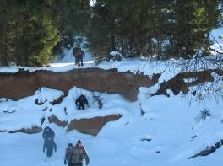
Все участники команды должны были приготовить погоны зеленого и красного цвета. Согласно жеребьёвке одна из команд занимала линию обороны на горе - это были зелёные, вторая команда в течении 20-и минут атакует - это выпало красным. Задача команд заключается в том, чтобы сорвать погоны с противника, а на вершине горы взять флаг и доставить его в штаб игры. Участники, потерявшие погоны, выходили из игры. Капитаном команды «Красных» был Юрий Сюткин, ученик 11-б класса, а «Зелёных» - Эрик Гаспорян, 11-а.
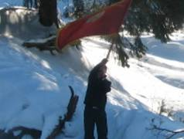
Игра была ожесточённая, уже с первых минут игроки обеих команд стали нести потери. «Зелёные» достойно оборонялись, а «красные» уверенно нападали. Время уже было на исходе, когда капитану красных все-таки удалось завоевать флаг соперников.
Поздравляем 8-а, 9-б, 10-а, 11-б, 8-в, 9-в с достойной победой!!!

Сметанина Дарья, 6-а класс
Лидер
В этом году в нашей школе проходил традиционный конкурс «Лидер».
В нем участвовали представительницы пяти классов. Это Марина Исупова (8-а класс), Юлия Нечаева (8-б класс), Гордополова Валерия (7-б класс), Ирина Овечкина (6-б класс), и я – Даша Сметанина (6-а класс).
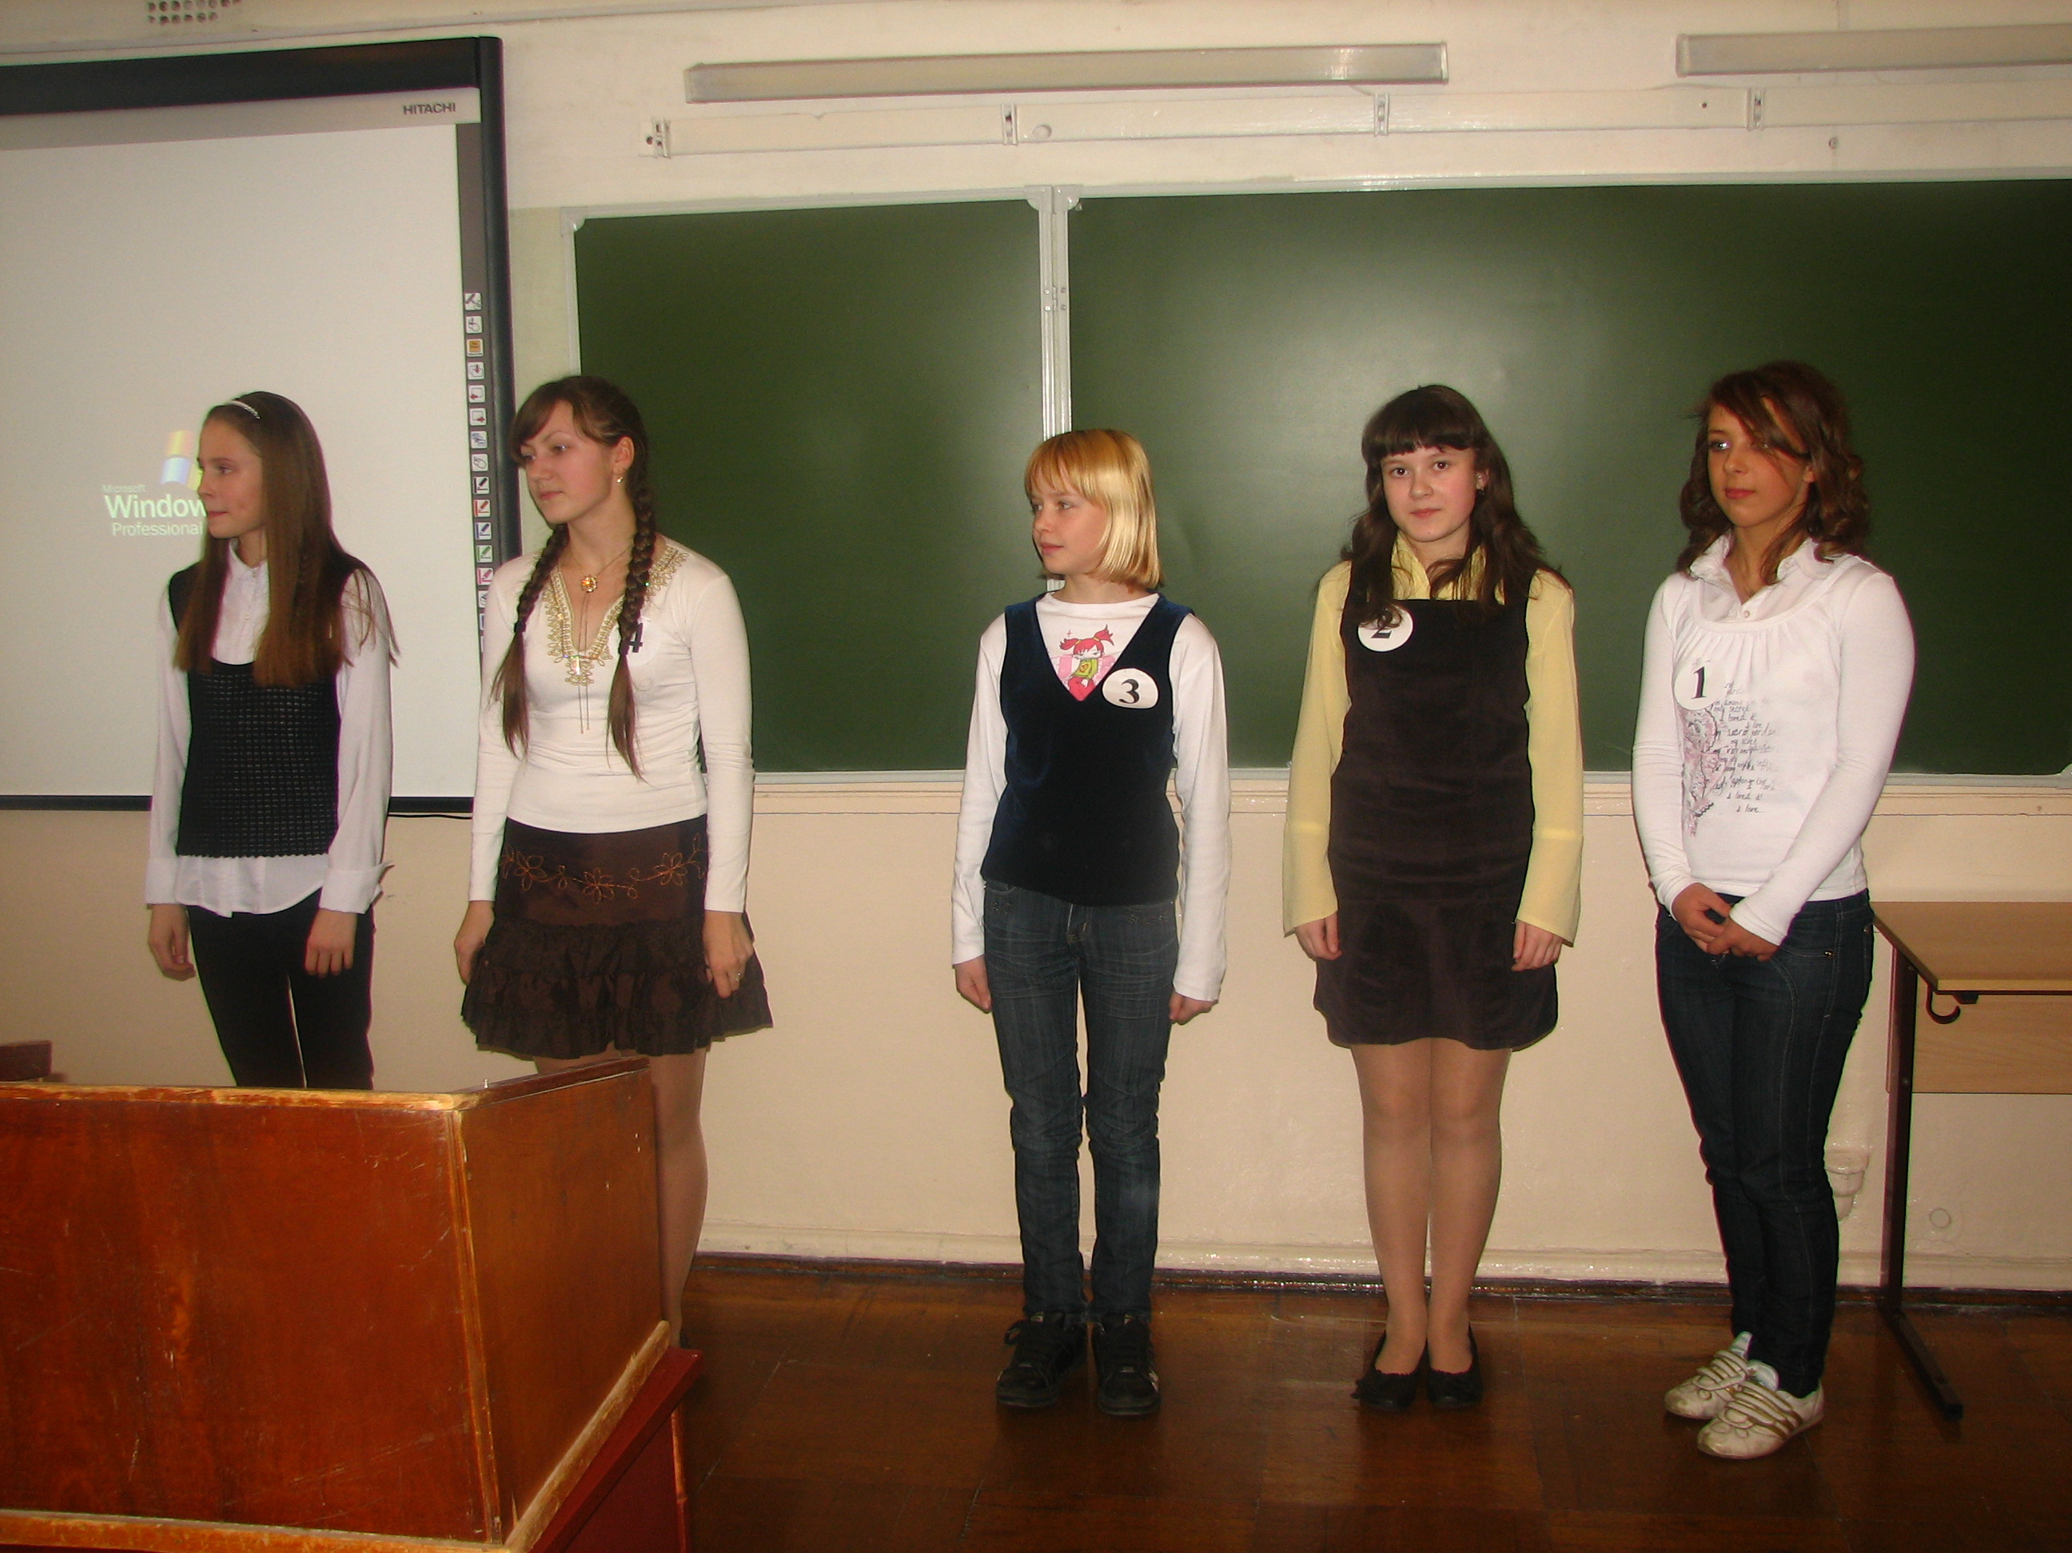
Все мы были достойны победы. Но до самого конца оставался вопрос «Кто же победит?». Участники должны были подготовить визитную карточку, сделать проект, приготовить портфолио, мастер-класс, ответить на вопрос «Что я могу сделать для своего города».
Все лидеры хорошо подготовили свою визитную карточку. Марина Исупова (8-а класс), например, сделала представление в виде игры «Последний герой».
Все проекты мне показались довольно интересными. Были проекты про спорт, про вред курения и др. Видно, что претендентки на победу постарались на славу.
Самым интересным оказался мастер-класс Нечаевой Юлии (8-б класс). Она всех участниц конкурса и команды поддержки сумела привлечь к разучиванию элементов современного эстрадного танца.
Конкурсантки, как и я, обеспокоены благоустройством нашего города. Это продемонстрировал конкурс ораторского искусства «Что я могу сделать для своего города».

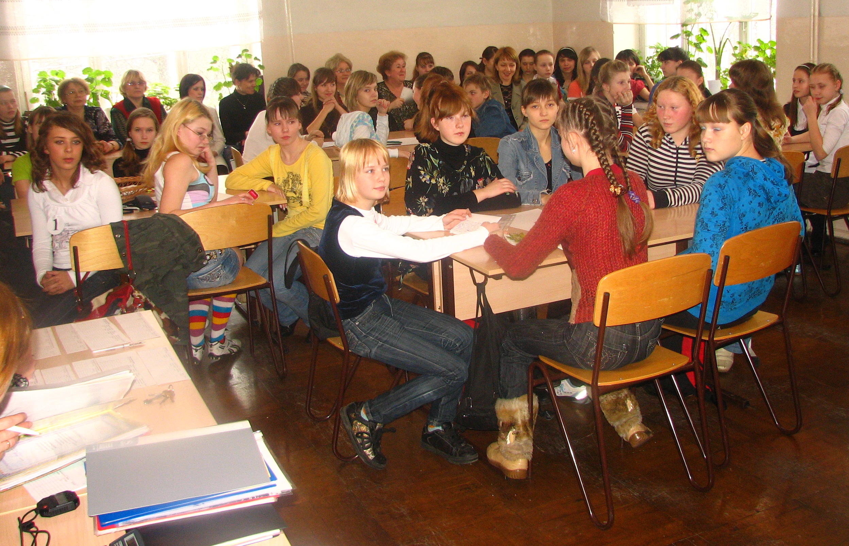
Вот и подошло время финала. Участницы терпеливо ждали результатов.
Итак, победителем стала Ирина Овечкина (6-б класс), второе место заняла я – Даша Сметанина (6-а класс), а третье – Нечаева Юлия (8-б класс). Все остальные получили грамоты за участие.
Я предлагаю любому желающему поучаствовать в конкурсе, потому что это интересно и увлекательно. А еще такие конкурсы повышают самооценку и придают уверенности в своих силах.
Это под силу каждому – дерзайте!

Татарникова Анна, 9-а класс
России верные сыны
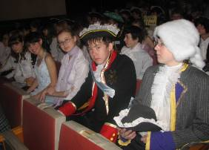
19 февраля в городском доме культуры прошла ставшая уже традиционной районная военно-патриотическая игра «России верные сыны». В этом году она была посвящена жизни и деятельности Петра I. Всего в игре приняло участие 10 команд от школ района. Во время конкурсов ни одна из команд не осталась не замеченной.
Первый конкурс «Визитка» получился очень ярким. Красивые костюмы, музыка, артистизм участников заставили зрителей понять, что Петр I – очень интересная личность.
Второй конкурс «Вопрос-ответ» проверил интеллектуальную подготовку участников. Им предлагались вопросы по биографии Петра. Команда, правильно ответившая на вопрос, получала 1 балл.
Далее был конкурс «Депеша» – командам по депеше нужно было узнать сражение, его дату, а также автора и адресата.
Четвертый конкурс –«Эрудит». От каждой команды участвовал один, наиболее эрудированный участник. Ребятам предлагались 10 вопросов о знаменитой Полтавской битве. Нужно было выбрать один из трех вариантов ответа. За каждый правильный ответ эрудита команда получала по 1 баллу.
Пятый конкурс – домашнее задание. Команды подготовили представление «Петр I» в фольклоре и литературе. Этот этап тоже получился очень ярким и разнообразным, т. к. участники раскрывали многогранность характера царя.
Последний конкурс был посвящен медалям. Один из участников вытягивал листок с изображенной на нем медалью, а по изображению нужно было назвать сражение, в честь которого эта медаль была учреждена, дату этого сражения, а также интересный исторический факт.
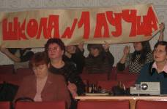
По итогам всех конкурсов команда нашей школы заняла почетное 2 место и была отмечена как высокоинтеллектуальная.
Браво призерам!!!
Бурданова С.Н., Ганичева Е.М., классные руководители 4-в и 3-б классов.
Смотр строя и песни.
Впервые в рамках военно-спортивного месячника «Служу России» в начальной школе состоялся смотр строя и песни.
Оказывается, ходить строем под маршевую песню, выполнять команды «Равняйсь!», «Смирно!» не так-то просто. Это испытали участники команд при подготовке к конкурсу. И чтобы всем все делать одновременно пришлось немало потренироваться.
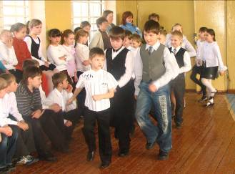
И вот, 17 февраля в спортивном зале раздались четкие команды и бравые марши. Мальчишки и девчонки, нарядные и подтянутые, торжественно выстроились в шеренгу. Их приветствовал главный судья соревнований Кулаков Сергей Сергеевич.
Все старались показать, чему они научились и как сплотились. Каждый боялся подвести свой класс и своих товарищей. Приятно было смотреть на их серьезные и строгие лица.
Жюри пришлось кропотливо потрудиться при подведении итогов. А победителем стала команда 3-б класса, второе место – у 3-а, третье – у 4-г.
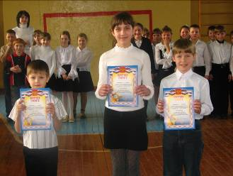
Хорошо, что в школе возрождается старая и добрая традиция, которая помогает воспитывать будущих защитников отечества.
Редакция газеты планирует ввести постоянную рубрику «Наше творчество». Мы можем опубликовать ваши стихотворения, рассказы, фотографии. Приглашаем к сотрудничеству учителей и обучающихся школы.
Малыгина Е.В., классный руководитель 1-б класса.
«Борщ из рыбы».
Семейный праздник «Весенний сюрприз» для первоклашек и их родителей прошел 26 февраля в ДДТ. Конкурсов было много, но наиболее смешным оказался конкурс «Помоги маме приготовить обед».
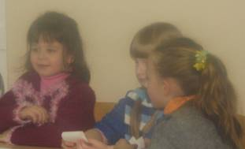
Команды «Смешарики» и «Муравьишки» за определенное время должны были выбрать из предложенных продуктов те, которые нужны для борща. В течение двух минут команды запасались провизией и представили на суд зрителей и жюри свой рецепт борща.
«Муравьишки» предложили в свое блюдо включить помидоры, свеклу, капусту, сахар, картофель и большую рыбу. А «Смешарики» - лук, морковь, картофель, капусту и черный перец.
Компетентное жюри, состоящее из родителей, долго смеялось над рецептом «Борщ из рыбы». А мамы предложили опробовать этот рецепт и угостить своих детей и пап, чтобы оценить его.
В итоге победила дружба. Вот так мы умеем отдыхать!
Вот это новость…
Мальчишки 3-а были приглашены 24 января на открытие чемпионата по хоккею. И сейчас многие из них стали заниматься в хоккейной секции.
МОЛОДЦЫ!
Номер подготовили: Бурданова Алена и Кешубаева Виктория.
Руководитель: Катаргина Е.А.
Корректор: Ситчихина С.Л.
Наш адрес: г.Белая Холуница, ул.Школьная, д.3
Телефоны: 4-18-37, 4-18-44.
Сайт школы:http://www.school1111.narod.ru/

